

Cocina Europea

Breve descripción:
La cocina europea destaca por su diversidad: del Norte, platos como gravlax, blinis y kottbullar; del Centro, borsch, fondue y choucroute; del Sur, paella, coq au vin y risotto. Combina ingredientes frescos con técnicas tradicionales, reflejando influencias culturales únicas en cada región, desde el uso de mariscos y quesos hasta recetas emblemáticas como el pollo al vino y pierogi.

Febrero 2025
Tabla de contenido
Introducción 1
1. Europa del Norte 2
1.1. Gravlax 2
1.2. Blinis 2
1.3. Lutefisk 3
1.4. Köttbullar 3
2. Europa Central 4
2.1. Borsch 4
2.2. Fondue 4
2.3. Chucrut 5
2.4. Pierogi 6
3. Europa del Sur 7
3.1. Paella de mariscos 7
3.2. Coq au vin 9
3.3. Risotto milanés 10
3.4. Ensalada griega 11
Síntesis 13
Material complementario 14
Glosario 15
Referencias bibliográficas 16
Créditos 17

Introducción
La gastronomía europea es un reflejo de la riqueza cultural y la historia de sus regiones, ofreciendo una amplia variedad de sabores, ingredientes y técnicas culinarias. Desde los platos frescos y simples del norte hasta las recetas sofisticadas del sur, cada zona aporta una identidad única que ha trascendido fronteras y conquistado paladares en todo el mundo.
En Europa del Norte, predominan las preparaciones con pescados y técnicas de conservación, como el gravlax y el lutefisk, acompañadas de recetas tradicionales como los blinis y las kottbullar. En Europa Central, se encuentran sopas contundentes como el borsch y delicias como el fondue y los pierogi, que resaltan la influencia de ingredientes locales y tradiciones familiares.
Por su parte, Europa del Sur es conocida por sus sabores intensos y mediterráneos, con platos emblemáticos como la paella de mariscos, el coq au vin y el risotto milanés. Estos reflejan el uso de productos frescos, especias y combinaciones que han dado fama internacional a la cocina de países como España, Francia e Italia.

Europa del Norte
Incluye diversas preparaciones emblemáticas que destacan por el uso de ingredientes frescos y técnicas tradicionales.

Gravlax
Una preparación sencilla a partir del uso del salmón de los mares del norte de Europa. Este salmón será sazonado con azúcar, sal de mar, eneldo y limón europeo (el limón amarillo) cortado en rodajas. A dos filetes de salmón se les frotará lo anteriormente descrito, se pondrán uno frente al otro y se deberán envolver con plástico adhesivo de manera fuerte, permitiendo que los líquidos se evacúen gradualmente y los sabores se impregnen en el filete.
El producto se refrigerará por un período no menor a 10 días, tiempo en el cual el salmón marinado se convertirá en gravlax, adquiriendo una combinación de sabores entre salmón, ácido del limón, sal, azúcar y el perfume anisado del eneldo. Se retira el plástico y se corta en lonjas delgadas, sirviendo el gravlax con tostadas de pan blanco y queso crema para untar, ocasionalmente acompañado de alcaparras.
Es importante utilizar salmón de alta calidad: fresco, de color naranja intenso, con vetas de grasa y olor agradable, evitando el que ha sido congelado.

Blinis
Son panqueques rusos hechos con harina, leche, levadura y mantequilla, servidos con caviar o salmón ahumado. Esta clásica preparación rusa requiere los siguientes ingredientes:
• Harina de trigo: 250 g
• Leche: 500 ml
• Levadura: 10 g
• Mantequilla derretida: 40 g
• Huevos: 2 unidades
• Azúcar: 30 g
• Sal: 2 g
El proceso de preparación es:
La mitad de la harina se mezcla con la leche caliente y se deja reposar por 20 minutos. Al alcanzar una temperatura tibia (27 grados centígrados), se agrega la levadura y se deja fermentar durante al menos 1 hora. Posteriormente, se incorporan las yemas de huevo, azúcar, mantequilla y sal. Finalmente, se añaden las claras de huevo batidas a punto de nieve. La masa se cocina en un sartén con mantequilla, volteando las piezas para dorar ambos lados. Se sirven tradicionalmente con caviar, salmón ahumado o aguacate.

Lutefisk
Es un plato de bacalao seco tratado con soda, cocinado al vapor y servido con sal y pimienta. Tradicional de Noruega y Finlandia. Este plato tradicional utiliza bacalao seco tratado con soda. El pescado se remoja en agua fría por 6 días, se cocina al vapor y se sirve con sal y pimienta.

Köttbullar
Estas albóndigas suecas se preparan con carne de ternera y cerdo, nuez moscada, cardamomo, mantequilla, leche, miga de pan, huevo y pimienta negra. Se cocinan en aceite de oliva y se acompañan con una salsa de cebolla salteada, consomé de carne, crema de leche, mantequilla y harina.

Europa Central
La gastronomía de esta región combina ingredientes locales con influencias de diferentes países vecinos.

Borsch
Es una espectacular sopa de remolacha, aunque se prepara en Rusia y algunos países de Europa, la versión de la cual vamos a hablar en esta actividad tiene que ver con el referente polaco.
Un consomé de carne es el punto de partida, en el cual se adicionará remolacha pelada y cortada en cubos, apio, zanahoria, cebolla cabezona, una pequeña cantidad de clavos de olor, laurel y tomillo. Cocinar hasta ablandar, retirar los clavos de olor y el laurel. Licuar y hervir nuevamente.
¡Importante!
Siempre que licúe alguna crema, lleve al fuego nuevamente y hierva para prevenir algún tipo de fermentación generada por efecto de la oxigenación lograda en la preparación dentro de la licuadora por el movimiento de las cuchillas. Servir con tostadas de pan, con aros de cebolla, salmón y limón.

Fondue
Mezcla de quesos suizos fundidos con ajo, vino blanco y kirsch, acompañada de pan.
Fondue para 4 personas:
- Queso gruyere: 200 g
- Queso emmental: 200 g
- Queso tilsiter: 200 g
Hablar de fondue es referirse a una combinación de quesos maduros muy populares en Suiza, como appenzeller, emmental y otros tantos, que se funden en un recipiente especial denominado caquelon. Este recipiente se frota con dientes de ajo, se adiciona vino blanco y un licor de cerezas llamado kirsch.
Todo se incorpora haciendo movimientos continuos para evitar que se pegue por efecto del fuego. Algunos suizos dicen que esta mezcla debe hacerse en forma de ocho dentro del caquelon. Una vez homogénea, se sirve al centro de la mesa.
Se introducen trozos de pan que deben salir cubiertos por esta fantástica combinación de quesos y sus aromas. También cuenta la tradición que a quien se le caiga uno de los trozos de pan dentro de la preparación deberá invitar el vino para todos.

Chucrut
Es repollo fermentado acompañado de salchichas alemanas, preparado mediante deshidratación con sal y fermentación.
Ingredientes para 6 personas:
- Repollo: 1 kg
- Sal: 15 g
El proceso de preparación es:
- Lavar muy bien el repollo y quitar algunas de las hojas externas y las partes cafés o negras, que pueden contener algún tipo de hongo.
- Cortar en julianas y pesar. Por cada 1000 g de repollo, adicionar 15 g de sal y llevar a un frasco de vidrio, presionando con un mortero para que los líquidos propios del repollo salgan por efecto de la deshidratación causada por la sal. Esto ocasionará la salmuera.
- Tapar y esperar mínimo cuatro semanas para consumir. Habitualmente se sirve con salchichas alemanas, de donde es originaria esta técnica.

Pierogi
Son raviolis polacos rellenos de carne o puré de papa, hervidos y servidos con mantequilla. Se trata de una masa sencilla a partir de huevo, harina de trigo, sal y agua. Se rellenan de carne de ternera o una mezcla de esta con cerdo, incluso con puré de papa en algunos casos. Posteriormente, se hierven en abundante agua hasta que suban a la superficie.

Europa del Sur
Esta región destaca por la diversidad de sabores mediterráneos y una riqueza cultural que se refleja en cada plato.

Paella de mariscos
Es un plato español de arroz con mariscos, sazonado con pimentón, ajo y perejil, cocinado en un consomé de langosta.
Ingredientes para 7 personas:
- Arroz bomba o parbolizado: 1 libra
- Camarón tigre crudo: 100 g
- Langostinos: 7 unidades
- Anillos de calamar: 100 g
- Mejillones: 100 g
- Pimentón rojo: 50 g
- Ajo: 10 g
- Aceite de oliva: 100 ml
- Tomate rojo: 100 g
- Perejil: 20 g
- Sal: 10 g
- Pimienta blanca: 3 g
- Aceitunas verdes: 30 g
- Cáscara de langostino o carcasa de langosta: 300 g
- Mix de vegetales (apio, cebolla cabezona blanca, zanahoria, puerro):
150 g
- Agua: 4 litros
Lo invitamos a escuchar el siguiente Pódcast:
Transcripción del audio: Preparación de paella de mariscos
¡PREPARACIÓN DE PAELLA DE MARISCOS! ¡Qué emoción! Hoy vamos a hacer paella. ¿Estás listo para ponerte el delantal? ¡Claro que sí! Siempre he querido aprender a hacer una paella auténtica. ¿Pero por dónde empezamos?
Primero con los mariscos. Tenemos que limpiar bien los camarones y langostinos. ¿Saben cómo quitarles el intestino? No, no tengo ni idea. ¿Cómo se hace eso? Es fácil. Mira, tienes que hacer una incisión pequeña en la espalda y sacar esa venita oscura.
Así que da limpio. Y luego los lavamos bien con agua fría. Ya entendí. ¿Y qué hacemos con el ajo y el tomate? El ajo lo picamos finísimo, casi como un puré. Y el tomate primero lo escaldamos en agua hirviendo para quitarle la piel.
Luego lo cortamos en cuadraditos pequeños. ¿Te acuerdas cómo se llama esa técnica? Concasse. Sí me suena. Exacto. Y los pimentones. ¿Cómo los preparamos? Ah, esos. Los quemamos. ¿Pero por qué? Para que la piel se queme y sea más fácil quitarla.
Luego los cortamos en tiras finas. Ahora el consomé. ¿Qué te parece si usamos las cáscaras de langosta para darle más sabor? Buena idea. ¿Y qué más le ponemos? Unas verduras y listo. Lo dejamos servir un rato y lo colamos.
Ya casi terminamos. ¿Y el arroz qué tipo de arroz usamos? Lo mejor es usar arroz bomba. Es especial para paella. Los salteamos un poco en aceite de oliva y luego le agregamos el consomé. Y ahora lo más divertido, los mariscos.
No te olvides de decorar con aceitunas y perejil fresco. Y si quieres puedes agregar un chorrito de aceite de oliva para darle brillo. ¡Muchas gracias! ¿Y esta paella está espectacular? ¡A disfrutar!

Coq au vin
Es un pollo francés marinado en vino tinto, cocido con tocino, cebolla y hierbas aromáticas.
Ingredientes:
- Pollo marinado con vino tinto
- Cebolla cabezona salteada
- Tocino de cerdo
- Laurel
- Tomillo
- Consomé de pollo
- Harina de trigo
- Pimienta
- Perejil
- Sal

El proceso de preparación es:
El pollo se marina con vino y luego se dora muy bien. Se espolvorea harina y se dispone en una bandeja, a la que se le agrega el resto de los ingredientes. Se hornea durante 35 minutos con la bandeja tapada. Se sirve caliente, permitiendo disfrutar de la combinación de aromas.

Risotto milanés
Arroz cremoso italiano preparado con azafrán, mantequilla y queso parmesano.
Ingredientes para 5 personas:
- Arroz arbóreo: 250 g
- Consomé de pollo: 250 ml
- Azafrán: 0.25 g
- Espárragos verdes: 100 g
- Mantequilla: 40 g
- Queso parmesano: 40 g
- Vino blanco: 100 ml
- Crema de leche: 40 g
- Cebolla cabezona blanca: 30 g
- Ajo: 5 g
El proceso de preparación es:
- Saltear la cebolla y el ajo finamente picados con mantequilla durante 1 minuto a fuego medio.
- Adicionar el arroz y remover constantemente para permitir que se saltee.
- Incorporar el vino blanco y no dejar de remover.
- Adicionar el azafrán mezclado con sal y pulverizado previamente en un mortero.
- Agregar el consomé de pollo caliente en pequeñas cantidades, permitiendo que el arroz lo absorba antes de agregar más. Este proceso toma alrededor de 13 minutos.
- En el minuto 15, agregar los espárragos verdes pelados y el queso parmesano. Mezclar enérgicamente para obtener una preparación cremosa.
- Servir caliente, asegurándose de que el arroz esté al dente.

Ensalada griega
Es una mezcla fresca de tomate, queso feta, aceitunas, cebolla y pimentón, aliñada con limón y aceite de oliva.
Ingredientes:
- Tomates maduros
- Queso feta
- Aceitunas Kalamata
- Cebolla cabezona roja
- Orégano
- Alcaparras
- Limón
- Aceite de oliva
- Sal
- Pimentón verde
Preparación:
Todos los ingredientes se cortan en cubos y se mezclan. Se sirve frío, destacando la frescura de los ingredientes.

Síntesis
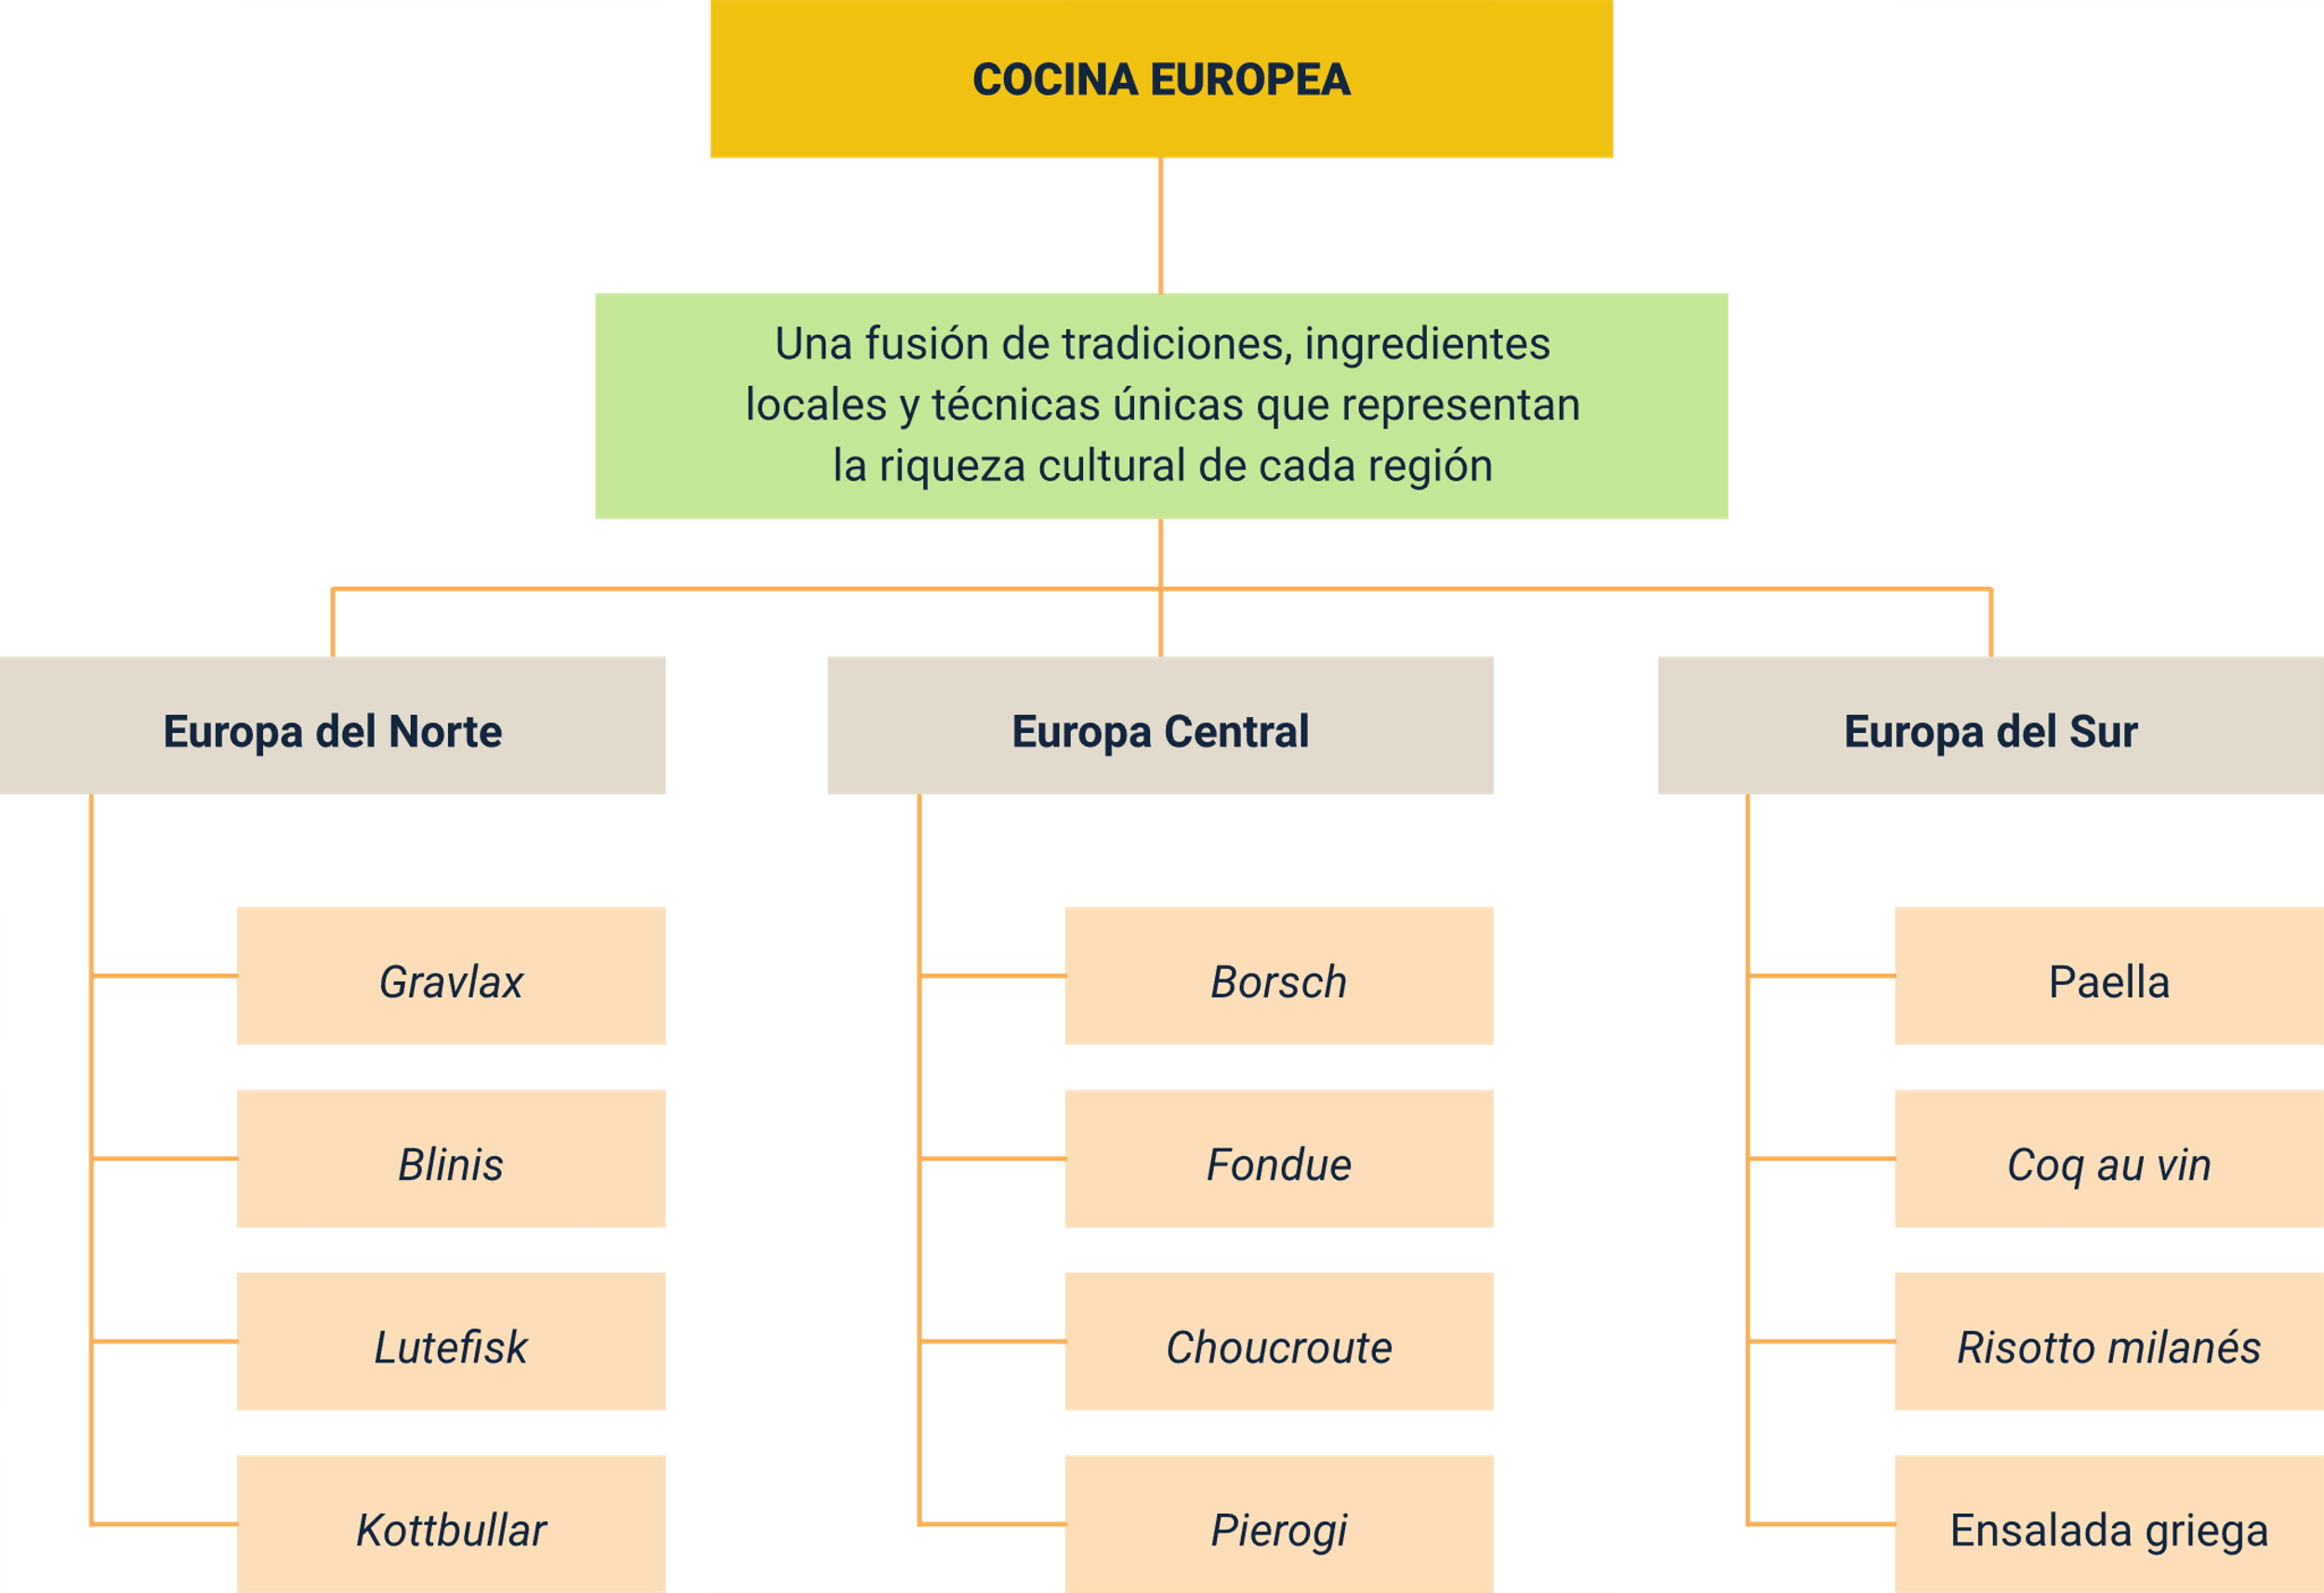

Material complementario
Tema | Referencia | Tipo de material | Enlace del recurso
Europa del Norte | Fede Cocina. (2020). Como Hacer Salmon Marinado Gravlax. [Archivo de video] Youtube. | Video | https://www.youtube.com/watch?v=UQxdNUFK0Vg&ab_channel=FedeCocina
Europa del Norte | Munchies. (2020). How To Make Swedish Meatballs with Emma Bengtsson. [Archivo de video] Youtube. | Video | https://www.youtube.com/watch?v=715fmvx0TKw&ab_channel=Munchies
Europa Central | Recetas de Esbieta. (2021). Borsch o sopa de remolacha - Receta ORIGINAL. [Archivo de video] Youtube. | Video | https://www.youtube.com/watch?v=DNDGjsGvOZo&ab_channel=RecetasdeEsbieta
Europa Central | Papá Felice - Sabor de Italia. (2022). Trucos y Secretos para un RISOTTO italiano a la Milanese PERFECTO. [Archivo de video] Youtube. | Video | https://www.youtube.com/watch?v=yVwIJSsDrKY&ab_channel=Pap%C3%A1Felice-SabordeItalia
Europa del Sur | TULIO Recomienda. (2021). ¿Cómo hacer una Paella Casera?! | Receta Fácil y Rápida. [Archivo de video] Youtube. | Video | https://www.youtube.com/watch?v=DNin1AD-WUQ&ab_channel=TULIORecomienda

Glosario
Blinis: panqueques rusos elaborados con harina, leche, levadura y mantequilla.
Borsch: sopa de remolacha tradicional en Europa del este, especialmente en Polonia y Rusia.
Chucrut: repollo fermentado con sal, servido habitualmente con salchichas alemanas.
Fondue: mezcla de quesos fundidos con ajo, vino blanco y kirsch, típica de suiza.
Gravlax: preparación de salmón marinado con sal, azúcar, eneldo y limón, originaria del norte de Europa.
Köttbullar: albóndigas suecas preparadas con carne de ternera y cerdo, especias y acompañadas de salsa.
Lutefisk: bacalao seco tratado con soda, cocinado al vapor y típico de noruega y Finlandia.
Paella de mariscos: plato español a base de arroz, mariscos y condimentos mediterráneos como ajo y perejil.
Pierogi: raviolis polacos rellenos de carne o puré de papa, hervidos y servidos con mantequilla.
Risotto milanés: arroz cremoso italiano preparado con azafrán, mantequilla y queso parmesano.

Referencias bibliográficas
Cultura Colectiva. (2018). 15 recetas de platillos típicos europeos.
https://culturacolectiva.com/estilo-de-vida/comida/15-recetas-de-platillos-tipicos-europeos/
Directo al Paladar. (2019). Un viaje por la Unión Europea a través de sus 27 platos nacionales (y sus mejores recetas).
https://www.directoalpaladar.com/viajes/viaje-union-europea-27-plato-nacionales
Las Comidas Típicas. (s.f.). Descubre las deliciosas recetas de comida típica europea.
https://www.lascomidastipicas.com/comida-tipica-de-europa-recetas/
Viajero Casual. (s.f.). 30 platos de comida típica europea.
https://viajerocasual.com/comidas-tipicas-de-europa/
Viajes Por Europa. (s.f.). Los 10 platos más típicos de Europa.
https://www.viajesporeuropa.eu/platos-mas-tipicos-de-europa/

Créditos
Nombre | Cargo | Regional y Centro de Formación
Milady Tatiana Villamil Castellanos | Responsable del ecosistema | Dirección General
Olga Constanza Bermúdez Jaimes | Responsable de línea de producción | Dirección General
Henry Oswaldo Acosta Romero | Experto temático | Regional Huila - Centro Agroempresarial y Desarrollo Pecuario
Paola Alexandra Moya | Evaluadora instruccional | Regional Huila - Centro Agroempresarial y Desarrollo Pecuario
Juan Daniel Polanco Muñoz | Diseñador de contenidos digitales | Regional Antioquia - Centro de Formación Centro de Servicios de Salud
Jhon Edinson Castañeda Oviedo | Desarrollador full stack | Regional Antioquia - Centro de Formación Centro de Servicios de Salud
Alejandro Delgado Acosta | Intérprete lenguaje de señas | Regional Huila - Centro Agroempresarial y Desarrollo Pecuario
Cristhian Giovanni Gordillo Segura | Intérprete lenguaje de señas | Regional Huila - Centro Agroempresarial y Desarrollo Pecuario
Daniela Muñoz Bedoya | Animador y productor multimedia | Regional Huila - Centro Agroempresarial y Desarrollo Pecuario
Andrés Felipe Guevara Ariza | Locución | Regional Huila - Centro Agroempresarial y Desarrollo Pecuario
Aixa Natalia Sendoya Fernández | Validador de recursos educativos digitales | Regional Huila - Centro Agroempresarial y Desarrollo Pecuario
Jaime Hernán Tejada Llano | Validador de recursos educativos digitales | Regional Huila - Centro Agroempresarial y Desarrollo Pecuario
Raúl Mosquera Serrano | Evaluador para contenidos inclusivos y accesibles | Regional Huila - Centro Agroempresarial y Desarrollo Pecuario
Daniel Ricardo Mutis Gómez | Evaluador para contenidos inclusivos y accesibles | Regional Huila - Centro Agroempresarial y Desarrollo Pecuario

